Районная научно-практическая конференция учащихся

Предмет: химия

Номинация: реферат проблемно-поискового характера

Тема:

Автор: Жугина Ирина Дмитриевна

ученица 10а класса МОБУ «НСОШ №2»

Руководитель: Никишова Татьяна Владимировна

учитель химии, I квалификационная категория

п. Новосергиевка, 2015г.

Содержание

Введение…………………………………………………………………………3

Глава 1. Золочение………………………………………………………………4

1.1 Золото………………………………………………………………...4

1.1.1 Физические свойства и их использование ……………………4

1.1.2 Нахождение в природе………………………………………….5

1.2.3 Получение золота……………………………………………….5

1.2 Технологии золочения ………………………………………………6

1.2.1 Исторический обзор…………………………………………… 7

1.2.2 Современные технологии………………………………………9

Глава 2. Псевдопозолота………………………………………………………..14

2.1. Нитрид титана……………………………………………………….14

2.2 Сравнение позолоты с покрытием из нитрида титана……………15

Глава 3. Позолота на куполе Исаакиевского собора Санкт-Петербурга…….17

Заключение………………………………………………………………………19

Приложение…………………………………………………………………….. 20

Информационные ресурсы……………………………………………………...22

**Введение**

И майской ночью в белом дыме,

И – в завыванье зимних пург –

Ты – всех прекрасней, несравнимый,

Блистательный Санкт-Петербург.

Так в начале ХХ века писал поэт Николай Агнивцев. Если оставить в стороне эмоции и поэтичность данных строк и попробовать ответить на вопрос: «Почему Санкт-Петербург блистательный?», то среди ответов мы можем услышать и такой: «Блистательный – значит блещущий богатством, золотом». И это справедливо.

Петербург задумывался как новая европейская столица, поэтому его внешний облик должен был соответствовать статусу. В городе и пригородах много дворцов, выполненных в стиле барокко, стиле, отличительной чертой которого является пышный золотой декор. По утверждениям современников, при ярком солнечном освещении на Екатерининский дворец нельзя было смотреть. И это вполне вероятно, так как только на наружное покрытие дворца было потрачено «6 пудов, 17 фунтов и 2 золотника» червонного золота – более 100 кг.

Большое число церковных сооружений Санкт-Петербурга, возведенных выдающимися архитекторами, также наложило заметный отпечаток на облик города. Центром внимания и притяжения являются золоченый шпиль Петропавловского собора, золотой купол Исаакия, колокольня Никольского собора и пятиглавие Смольного монастыря. Символами города стали и Адмиралтейский кораблик и Самсон, раздирающий пасть льву.

Трудно подсчитать количество драгоценного металла, затраченного на украшение города, но, наверное, не меньшее количество пошло на оформление интерьеров многочисленных дворцов и особняков.  
Блеск этого города – это золотой блеск.

На выбор темы моего реферата повлияла небольшая статья в Детской энциклопедии «Аванта», посвященная соединениям титана. Оказывается, воссозданный храм Христа Спасителя в Москве имеет «незолотые» купола. Это было очень неожиданно. После посещения Санкт-Петербурга, я заинтересовалась историей этого города, его достопримечательностями, к которым в полной мере можно отнести храмы с золотыми куполами.

Цель работы: с помощью учебной и научно-популярной литературы получить представление о достоинствах и недостатках золотых покрытий и покрытий из нитрида титана. Передо мной стояли следующие задачи:

- сравнить физические свойства и способы получения золота и нитрида титана,

- рассмотреть современные и традиционные способы нанесения золотых покрытий,

- оценить целесообразность применения нитрида титана.

**Глава 1. Золочение**

***1.1 Золото***

*1.1.1 Использование физических свойств золота*

Золото давно является объектом научных исследований и относится к числу металлов, чьи свойства изучены достаточно глубоко. Порядковый номер золота 79, атомная масса 197.967. Природное золото в нормальных условиях инертно по отношению к большинству органических и неорганических веществ. Золото имеет гранецентрированную кубическую решётку и не претерпевает аллотропических превращений. Температурой плавления золота считают 1063°С. Для чистого золота характерно низкое значение предела прочности s – порядка 13 -13,3 кгс/мм. [6]

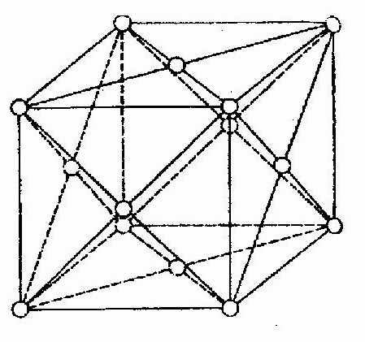

Рис. 1 Кристаллическая решётка золота

Золото обладает уникальным комплексом свойств: оно обладает самой высокой стойкостью к воздействию агрессивных сред, по электро- и теплопроводности уступает лишь серебру и меди, способность золота к отражению инфракрасных лучей близка к 100%. Золото очень технологично, из него легко изготавливают сверхтонкую фольгу и микронную проволоку. Кубическая гранецентрированная кристаллическая решётка золота (рис.1) обусловливает его исключительную тягучесть и пластичность: из этого металла можно изготовить проволоку в тысячи раз более тонкую, чем человеческий волос. Два километра такой проволоки весят всего 1 г!

Покрытия золотом легко наносятся на металлы и керамику. Золото хорошо паяется и сваривается под давлением. Такая совокупность полезных свойств послужила причиной широкого использования золота в современных важнейших отраслях техники: электронике, технике связи, космической и авиационной технике, химии. Около половины производимого в мире золота используется в ювелирном деле. Ювелиры никогда не работают с чистым металлом, ведь он настолько мягок, что легко царапается и деформируется. Золото, содержащее примеси других металлов – меди, серебра, железа, - часто имеет тот или иной цветовой оттенок: от желтого, красновато - коричневого до розоватого или даже зеленоватого.

Золотые сплавы применяют в производстве часовых корпусов и перьев для авторучек. В медицине используют не только зубопротезные золотые сплавы, но и медицинские препараты, содержащие соли золота, для различных целей, например для лечения туберкулёза. Радиоактивное золото используют при лечении злокачественных опухолей. В научных исследованиях золото используют для захвата медленных нейтронов.

*1.1.2 Нахождение в природе*

Содержание золота в земной коре 4,3 **·** 10-7 % по массе, в воде морей и океанов менее 5**·**10-6 мг/л. Относится к рассеянным элементам. Известно более 20 минералов, из которых главный – самородное золото (электрум, медистое, палладистое, висмутистое золото и другие), представляющее собой твёрдый раствор серебра (от следов до 43%) в золоте и содержащее также медь, железо, свинец, реже – металлы платиновой группы, марганец, висмут и другие. Химические соединения золота в природе редки.

По размеру частиц самородное золото делится: тонкодисперсное (1-5мкм), пылевидное (5-50 мкм), мелкое (0,05-2 мм) и крупное (более 2 мм). Частицы массой более 5 г относятся к самородкам. Крупнейшие самородки – «Плита Холтермана» (285 кг) и «Желанный Незнакомец»(71 кг) найдены в Австралии. Находки самородков известны во многих районах Урала, Сибири, Якутии и Колымы.

*1.1.3 Получение золота*

Древние египтяне выделяли золото из золотоносных жил, пронизывающих кварцевые породы. Многократно раскаляя скалу в огне и обливая её холодной водой, люди дробили камень, затем толкли его в ступах, мололи и лишь после этого промывали водой, раскладывая на наклонной плоскости. Отмытое золото сплавляли в слитки. Во времена Древнего Рима главным поставщиком золота была Испания, где его вымывали из земли, извлекаемой из рудников. [2]

Добычу золота в Средние века подробно описал немецкий учёный Георг Агрикола (1494-1557).

Золото извлекают из измельчённых золотоносных пород промывкой. Этот метод отделения основан на большой разности плотностей Au и SiO2. Часто промывку совмещают с амальгамным способом выделения золота. Для этого промываемую породу вместе с водой пропускают над медными листами, покрытыми ртутью; частицы золота, не имеющие на поверхности оксидной плёнки, мгновенно растворяются в ртути. Из полученной амальгамы (раствор Au в Hg) ртуть удаляют отгонкой.

С XIX века для извлечения драгоценного металла стали применять цианидный метод: на воздухе золото взаимодействует с раствором цианида натрия, образуя комплексную соль – дицианоаурат натрия:

4Au + 8NaCN +2H2O + O2 → 4Na [Au(CN)2] + 4NaOH

а при обработке такого раствора цинком выделяется в свободном виде:

2Na[Au(CN)2] + Zn → Na2 [Zn(CN)4] + 2Au [1]

Сегодня золотоносными считают породы с содержанием золота более 0,0001%. Учёные установили, что некоторые микроорганизмы способны поглощать золото. На этом открытии основан перспективный биохимический метод извлечения золота из остальных пород.

***1.2 Технологии золочения***

*1.2.1 Исторический обзор*

Самый древний способ золочения – оклеивание предметов золотой фольгой. Золотобойное мастерство – искусство получения тончайших золотых листков – очень древнее и упоминается еще Гомером.

Золото – пластичный металл, из маленького золотого шарика радиусом менее 2 мм можно вытянуть тончайшую проволоку длиною в целый километр или расплющить его в полупрозрачный лист толщиной всего 0,0001 мм (0,1 мкм). [7] По свидетельству Плиния Старшего, древнеримские мастера из одной римской унции (27,3 г) золота могли получить 750 квадратных листков шириной «в четыре пальца». Несложные расчеты показывают, что толщина таких листков менее 4 мкм. А уже в 19 веке мастера умели готовить золотую фольгу толщиной 0,1 мкм.

По древней технологии тонкую золотую ленту режут на квадраты, перекладывают пергаментом и бьют молотком. Когда линейные размеры листков удваиваются, их разрезают на четыре части и снова бьют на гранитном камне. И так многократно. Фольга получалась очень тонкой и равномерной по толщине.

Для приклеивания золотой фольги готовили особый клей. Согласно одному из древних рецептов очищенные головки чеснока или отстой пива до полугода томились в глиняных горшках в горячей печи до получения клейкой золотистой массы, которую при употреблении «разводили» до такой вязкости, чтобы ею можно было чертить тонкие линии.

В Древнем Египте золотой фольгой покрывали носилки фараонов, изготовленные из дерева. Такие носилки были легкими, а выглядели так, как будто сделаны из чистого золота.

Этот способ золочения, начиная с 10-11 в.в., широко применялся и в Киевской Руси. Первые официальные сведения о применении сусального золота* (от древнерусского «сусало» - лицо) русскими мастерами содержатся в рукописях Троице-Сергиева монастыря XV века. Хотя, как гласит легенда, еще монгольские военачальники рассказывали своим воинам о том, что "кровли юрт в городах русов из чистого золота". Есть исторический анекдот, свидетельствующий о качестве московского сусального золота. В 1812 году наполеоновские солдаты пытались снять великолепный узорный крест, так называемый "Никола Большой Крест" с церкви на Ильинке. Солдаты были уверены, что так сиять может только чистое золото. Но царапина, оставшаяся после первого удара топора, принесла глубокое разочарование. Крест оказался всего лишь тонко позолоченным. [2]

Искусство золочения было известно и в доколубовской Америке. Они использовали два способа, неизвестные в то время в Старом Свете, - электрохимическое и эрозионное золочение. Позолота получалась очень тонкой (0,5-2 мкм) и равномерной.

В первом случае использовали реакцию замещения при погружении активного металла (меди) в раствор менее активного (соли золота).

Иначе золотили предметы в древней Америке с помощью исключительно оригинального эрозионного способа.[1]

Сначала из медного сплава, содержащего немного золота, выковывали лист, который после отжига покрывался слоем оксида меди (II), поскольку медь, в отличие от золота, легко окисляется на воздухе при высокой температуре.

2Сu + O2 2CuO

Оксид меди удаляли (например, кислыми растительными соками) и лист снова подвергали ковке и отжигу.

CuO + 2H+ Cu2+  + H2O

Операцию повторяли много раз, и в результате удаления меди из поверхностного слоя он постепенно обогащался золотом. В зависимости от степени обогащения цвет поверхности мог быть красным, розовым или жёлтым, такой лист казался изготовленным из чистого золота. Этот способ золочения андские мастера применяли в течение двух тысячелетий.

Другой старый способ золочения связан со способностью золота хорошо смачиваться ртутью – амальгамироваться.

Для приготовления золотой амальгамы золото предварительно измельчали, затем нагревали до красного каления и погружали в ртуть, нагретую до 300° С. Отношение металлов обычно составляло 6:1 или 8:1. Смесь непрерывно размешивали до полного растворения золота.

По растворении золота, чтобы избежать его кристаллизации, амальгаму выливали в холодную воду, затем просушивали и удаляли из нее избыток ртути, для чего помещали в замшевый мешочек и отжимали. Отжатая амальгама предоставляла полужидкую массу, по степени вязкости напоминавшую сливочное масло.

Амальгаму растирали пальцами на мраморной плите и затем щеткой наносили на поверхность изделия. После тщательного натирания амальгамой изделие помещали на раскаленные угли, чтобы улетучилась ртути. Обычно нагрев производили не более 5 минут, так как при сильном и длительном нагревании часть золота улетучивалась вместе с ртутью. В процессе нагревания наносимую амальгаму тщательно растирали по поверхности изделия, чтобы обеспечить равномерное беспористое покрытие поверхности золотом. Высококачественное огневое золочение производилось два-три раза (что называлось ретушевкой), причем каждый раз сначала наносили нитрат ртути, затем золотую амальгаму.5)

Приготовленную амальгаму наносили на обезжиренную, протравленную и высушенную поверхность металла. Металл перед нанесением амальгамы иногда серебрили натиранием или амальгамированием его поверхности нитратом ртути, при этом тщательно контролировалось качество подготовляемой поверхности

Когда надо было покрыть сплошной позолотой большую поверхность, золотую амальгаму накладывали на медные листы, которые затем ставили в печь или подкладывали под них жаровни, если листы были особо велики. При высокой температуре ртуть улетучивалась, а золото прочно соединялось с металлом. Затем позолоченные поверхности полировали.

Главы Успенского собора в Московском Кремле вызолочены огневым способом впервые в 1479 году, затем в 1547 году. Шпиль колокольни Петропавловского собора в Петербурге вызолочен огневым способом сначала в 1735 году, затем в 1744 году.

*1.2.2 Современные технологии*

За тысячи лет процесс золочения не претерпел принципиальных изменений.И в наши дни "златые купола" - это ручная работа кузнецов-золотобойцев и позолотчиков. Технология изготовления сусального золота почти везде одинакова: и в России, и в Италии, и в США. В мире всего около 15 фирм, которые выпускают такой товар. Московский завод получает слитки, аттестованные четырьмя девятками, то есть пробы 999.9. Поскольку чистым золотом поверхности не покрывают почти никогда, металл переплавляют на 960-ю пробу: добавляются серебро и медь. Получается сплав знакомого цвета природных самородков. Ведь в старину использовали только природное золото - с примесью меди. Самородок нагревали и расковывали в тонкие листики. Теперь металл плавят, прокатывают в автоматических станах, которые выдают золотую ленту толщиной до 5 или 10 микрон. Ее обжигают, разделяют на мерные заготовки. А дальше все по старинке: кузнецы, как и сотни лет назад, обрабатывают металл простыми молотами.

Это самая уникальная и тонкая операция в производстве. Кузнец закладывает в специальную формочку стопку из 1300 или 1500 листков-заготовок, проложенных папиросной бумагой. Раньше, чтобы листики не сваривались при ковке, их разделяли пленками бычьего пузыря. Ручная работа начинается 10-килограммовым молотом, а заканчивается 8-килограммовой кувалдой. Все делается вручную, и только человеческий глаз способен проконтролировать качество металла. Ведь надо, чтобы 1500 листочков растягивались равномерно. Мастер чувствует, как ударить, чтобы уловить естественный ход деформации металла, нагревающегося в процессе ковки до 40 градусов.

После этого женщины-резчицы обрезают листики бамбуковым пинцетом. Но самый главный их инструмент - дыхание. С его помощью они расправляют сусаль на подушечке для придания листикам точной формы. После этого листки подшиваются в так называемую золотую книгу - конечный продукт завода.(Приложение. Фото 1) В каждой книжке своя толщина листов - от 0,2 до 0,9 микрона. А вес книжки колеблется от 1,25 до 5,6 грамма. Книжки весом 2,5 грамма и более используются для золочения только наружных поверхностей, меньшего веса - для золочения интерьеров. Книга 960-й пробы весом 1,25 грамма стоит порядка 68-70 долларов. Если исходить из веса - дорого, если из площади создаваемого золотого покрытия (0,5 м.2) - не очень.

Увидеть, как трудятся мастера-позолотчики, одевающие золотом кресты и купола, практически невозможно. Обычно они работают в домиках-времянках высоко над городом. Во времянках строгий микроклимат и никакого движения воздуха, иначе скомкается сусаль. Мастер берет особый нож, который хранит в овчинных ножнах, защищающих его от царапин, подносит лезвие к золотому листочку и точнейшим движением придает ему нужную конфигурацию. После этого в ход идет "беличий хвостик". Чуть касаясь кисточкой поверхности растопленного в плошке высококачественного коровьего масла, мастер подцепляет листочек и с ювелирной точностью укладывает его рядом с предыдущим. Толщина сусального листочка - доли микрона, поэтому особенно тщательно готовится поверхность под покрытие. Любая пылинка может прорвать сусаль. Рецепт клея, при помощи которого клеят золотую фольгу, у каждого мастера свой.

Перед золочением металлических поверхностей на них накладывали в три слоя сурик*, растертый на сыром конопляном масле. Краску делали очень густой. По высыхании каждый слой краски тщательно шлифовали наждачной бумагой.

Чтобы придать позолоте желтый оттенок, грунт покрывали лаком морданом, окрашенным в желтый цвет (в лак вводили золотистую охру**). Затем уже описанным выше приемом на грунт накладывали листочки сусального золота.

В качестве примера современного способа золочения сусальным золотом на лаке мордане можно назвать скульптуру в Петродворце (золоченую скульптуру фонтана “Самсон”, вновь установленную в 1947 году). Другой известный памятник архитектуры — шпиль Главного Адмиралтейства, вызолоченный впервые в 1738 году огневым способом2, в последующие годы, при реставрации шпиля в 1848, 1886, 1901годах и далее несколько раз в 20 веке, золотился сусальным золотом на лаке мордане. Общая площадь золочения шпиля и купола составляет 314 м2, на что было затрачено около двух килограммов сусального золота.

Технология сусального золочения, предусматривающая большой объем тонкой ручной работы на каждом из этапов, сегодня остается одной из самых дорогих и даже громоздких. Специалисты оправдывают это тем, что золотые покрытия десятилетиями, а то и веками не требуют реставрации. Однако, В 1993-1996 годах были проведены работы по реставрации шпиля: изготовлен новый каркас ангела из нержавеющей стали, выполнен

новый поворотный механизм ангела, отреставрирован и перезолочен не только ангел, но и медная облицовка верхнего яруса . Оказалось, что тончайшая позолота сохраняется в агрессивной городской среде недолго - на высоте 122,5 метра ветры с частицами песка, дождь и смог буквально "съели" драгоценное покрытие.

Сусальное золочение - это по сути аппликация (золотой листок приклеивается на поверхность), оно менее устойчиво к воздействиям агрессивной среды и механическим повреждениям по сравнению с покрытием созданным ртутным методом. При выпаривании ртути из амальгамы золото намертво соединялось с медными листами кровли, срок службы такого покрытия по данным БСЭ до 150 лет. Однако метод "огневого золочения" не применяется из-за чрезвычайной вредности для здоровья.

Первый архитектор воссозданного ныне храма Христа Спасителя Алексей Денисов в свое время говорил о том, что вместо сусального золочения гораздо разумнее использовать современный аналог ртутного. Покрытие можно наносить с помощью плазменно-вакуумных установок. В этом случае напыление золота на основу будет происходить в плазме при температуре более тысячи градусов, что обеспечит сплавление металла с поверхностью. А это гарантия прочности покрытия на сотни лет. Но оказалось, что такая технология нанесения золота будет стоить огромных денег (велик расход благородного металла) и от неё отказались.

Известен еще один способ нанесения золотого покрытия – электрохимический. Дирекция Mузея-заповедника «Петергоф» реставрирует фонтанные скульптуры этим более экономичным методом. Золото наносится новым для этого вида реставрации способом гальваностегии. Первыми реставрации гальваностегией подверглись 22 скульптурных изображения мужских голов (маскаронов), которыми украшены каменные плиты набережной Морского канала, идущего от фонтана «Самсон» к Финскому заливу. Покрытие способом гальваностегии стоит не дешевле работ с сусальным золотом, зато держится дольше. Руководство музея рассчитывает сэкономить именно за счет стойкости электрической позолоты. Общая стоимость реставрации практически не уменьшается. Дело в том, что при покрытии скульптуры сусальным золотом музей платит в основном за ювелирную работу, а в случае с гальванопластикой дороги материалы. К 300-летию нашего города были выполнены работы по гальванической позолоте интерьерных изделий (люстры, бра, жирандоли, канделябры, балясины и медальоны лестниц, металлодекор каминов) для комплекса сооружений Константиновского дворца, для Строгановского дворца и Михайловского замка, для Мраморного дворца. Выполнялись работы по гальванической позолоте интерьерных изделий для музейных комплексов Пушкина, Петродворца, Павловска.

Суть процесса электроосаждения состоит в том, что изделие, обладающее электропроводностью, помещают в раствор электролита, содержащий материал будущего покрытия в виде ионов (Au+). Покрываемое изделие подключают в качестве катода, т.е. к отрицательному полюсу источника тока и включают ток. Ионы Au+ , находящиеся вблизи поверхности катода, получают с него электроны и превращаются в атомы, образуя покрытие на поверхности :

Au+ +1e → Au0

Для получения золотых покрытий чаще всего используются цитратные (лимоннокислые) растворы. Второй тип электролитов золочения – фосфатные растворы, они позволяют получать особо чистые золотые покрытия, очень пластичные и качественные. В таблице 1 приведены составы некоторых растворов, применяемых в гальванотехнике.

Таблица 1. Составы растворов для золочения (г/л) [4]

|  |  |  |  |  |
| --- | --- | --- | --- | --- |
| Компоненты и условия осаждения |  |  |  |  |
| K[Au(CN)2] | 7-12 | 8-12 | 8-12 | 6-8 |
| Цитрат калия | 70 | 150 | 60-70 |  |
| Лимонная кислота | 60-100 | 16-20 | 20-30 | 120 |
| K2HPO4·12H2O |  | 35-50 |  |  |
| TlSO4 |  | 0.0007 |  |  |
| Цитрат кобальта |  |  | 0.5-2 |  |
| Цитрат никеля |  |  |  | 1-3 |
| рН | 3.8-5.0 | 6.5-7.5 | 3.9-4.2 | 4.2-4.6 |
| Температура | 45-55 | 60-80 | 35-40 | 20-40 |

Для изменения цвета покрытий в электролиты вводят ионы других металлов. Добавление меди и цинка дает розоватый цвет, никеля – беловатый, серебра – зеленоватый. Однако, цвет зависит не только от присутствия добавок, но и от размера субзерен: мелкозернистые покрытия имеют более светлый желтый оттенок, а с увеличением размеров субзерен оттенок становится красноватым.

Чаще всего для золочения используют аноды, изготовленные из платинированного титана или коррозионно-стойкой стали, хотя последние менее желательны, т.к. частично растворяются, загрязняя раствор. Аноды из золота на практике не применяются, т.к. они практически не растворяются при данных условиях электролиза.

В последнее время предлагаются более экономичные по сравнению с традиционным способы электрохимического золочения. Так, например, созданы композиционные материалы на основе благородных металлов, содержащие так называемые ультрадисперсные алмазы. Алмазные частицы, соосаждаясь вместе с золотом на поверхность металла, образуют прочные, износостойкие, беспористые покрытия, обладающие прекрасными защитными и декоративными свойствами при толщине в десятые доли микрона. Действие алмазов в композитных материалах и покрытиях основано на принципах так называемого дисперсного упрочнения, согласно которому малые частицы, включаясь в матричный материал, изменяют его структуру и повышают физико-механические и другие свойства. Ультрадисперсные алмазы получают искусственным путем из специальных взрывчатых веществ. Высокие давления и температуры, развивающиеся при взрыве, превращают обычный углерод в сверхтвердый алмаз. Концентрация ультраалмазов в покрытии – не более 1%.

Экономичность этого метода связана с возможностью получения более тонких покрытий не в ущерб качеству. Для сравнения: один квадратный метр покрытия золотом при толщине в 1 микрон весит 18 граммов. Толщина предлагаемого композиционного покрытия с ультраалмазами может быть снижена до 0,1 микрона: расход золота составит 1,8 грамма, алмазов – 0,018 грамма. Сроки службы композиционного покрытия и покрытия из чистого драгметалла примерно одинаковы при экономии золота в 10 раз.

Таким образом, в настоящий момент широко используются только два метода золочения – сусальное золочение и электрохимическое.

*Сурик – соль ортосвинцовой кислоты Pb2(PbO4), чей состав Pb3O4

**Охры – природные минеральные пигменты, состоящие из гидроксида железа (III) с примесью глины или других оксидов металлов

**Глава 2. Псевдопозолота**

Когда-то Владимир Высоцкий писал:

Купола в России кроют чистым золотом

Чтобы чаще господь замечал…

Как много с той поры изменилось и в нашей стране и в мире!

На Московском заводе по обработке спецсплавов (единственном в России), ежегодно выпускается около 60 килограммов высококачественного сусального золота. Хотя по-прежнему приблизительно 40 процентов продукции берет Русская Православная церковь на купола и иконостасы, появляются храмы, не отмеченные этим благородным металлом. Так для главного купола храма Христа Спасителя вместо позолоты использовали нитрид титана.

***2.1 Нитрид титана***

**Нитрид титана** - соединение состава TiN*x* (*x* = 0,58-1,00), кристаллы с кубической решеткой типа хлорида натрия,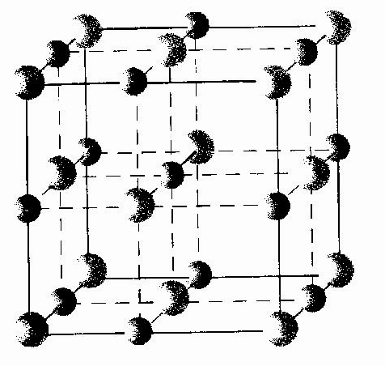устойчив при комнатной температуре к действию соляной, серной, хлорной, фосфорной кислот, на него мало действуют кипящие соляная, серная и хлорная кислоты, малоустойчив на холоде к действию едкого натра. Нитрид титана заметно окисляется на воздухе выше температуры 730-830°С.5,6)

Основным методом получения его является азотирование титана при 1200°С. Этим способом получают наиболее чистый продукт.

2Ti + N2 → 2TiN

Кроме того, его получают восстановлением оксидов титана углеродом или другими восстановителями в присутствии азота при t 2000° (так получают наиболее дешевый продукт)

2TiO2 + N2 +2C → 2TiN +2CO2

Используют титана нитрид как огнеупорный материал для изготовления тиглей и лодочек для испарения расплавленных металлов, защитных чехлов термопар, сопел для распыления металлов, как компонент твердых сплавов; его применяют для нанесения коррозионно- и износостойких покрытий на жаропрочные металлы и сплавы, для легирования сталей и жаропрочных сплавов.

Космическая технология напыления нитрида титана сделала свой “золотой переворот" в многовековом поиске дешевого золота. Наиболее востребованными оказалось применение тонких покрытий: используя современные технологии (в том числе и лазерные) вещество наносят слоем толщиной всего 2-3мкм на поверхность, которую надо сделать твердой и износостойкой.

TiN - соединение, которое действительно весьма устойчиво к коррозии, имеет высокую износоустойчивость и по цвету почти похоже на натуральное золото. Но главное преимущество нового материала - его стоимость.

Такие качества нитрида титана позволили ему быстро стать самым ходовым покрытием, имитирующим золото всюду - от кухонной посуды до куполов храмов. И такая тенденция наблюдается не только в России, нитрид титана применяют для покрытия церквей в Америке, Болгарии, Австралии, Италии и многих других странах. [8]

***2.2 Сравнение позолоты с покрытием из нитрида титана***

Цвет любого вещества определяется поверхностной структурой, внутренним строением кристаллов или молекул. Понятно, что золото и нитрид титана - совершенно разные вещества с разным внутренним строением и цвет их всегда будет отличаться. Уже упомянутые купола храма Христа Спасителя в Москве отличаются более красноватым цветом в сравнении с находящимися неподалеку позолоченными куполами кремлевских соборов. Но это не самый важный недостаток современного покрытия. По мнению эксрертов имитация золота уместна в быту, но не в убранстве соборов.

По одной из версий, русское название золота происходит от слова «солнце». Это связано не только с цветом. Золото, не изменяющееся со временем, не поддающееся коррозии, являлось символом вечности, поэтому оно так уместно в интерьере церквей и соборов.

Есть еще несколько аспектов, которые тоже говорят не в пользу нового покрытия.

Согласно ГОСТу 9-31-81 испытания определили срок службы напыления не менее 50 лет для атмосферы типа 2а ГОСТ 9.039-74 (городская среда). А после 50 лет судьба его никому не известна. Процесс старения нитрита титана до сих пор достаточно не изучен, нет опыта длительной эксплуатации такого покрытия. Поэтому реальных перспектив замены сусального золота пока не видно.

Далее, покрытие из нитрида титана через 3-4 года желтеет и тускнеет. Изменение цвета зависит от агрессивности окружающей атмосферы. И это объективный факт. Нитрид титана может сохранить свое первоначальный цвет, если он не будет контактировать с воздухом. Значит, нужна дополнительная защитная пленка. Для открытой атмосферы никакой лак не подходит. Возможно покрытие либо дополнительным защитным легированием, либо дополнительным гальваническим способом, но это пока открытая тема.

Что касается сусального золочения, то неслучайно этот способ остается неизменным на протяжении сотен лет. Хотя мне первоначально и показался странным этот факт, но нельзя отрицать и то, что если б была достойная альтернатива этому способу, то за сотни лет этот новый способ вытеснил бы традиционный.

Главная претензия у противников этого способа золочения даже не себестоимость покрытия, а недолговечность в условиях промышленного города. (Хотя по данным БСЭ листовое золочение должно держаться до 50 лет) Виновато ли в этом золото? Чтобы ответить на этот вопрос достаточно открыть любой учебник химии. «…Золото устойчиво на воздухе и в воде, с кислородом, водородом, азотом, фосфором и углеродом непосредственно не взаимодействует. Не растворимо в растворах щелочей и кислотах». [4, 5]

Ничем золотое покрытие не уступает «вечному» из нитрида титана. По мнению специалистов «золото - это не только красивый металл, это очень хорошая защита, оно способно даже при нынешней экологии больших городов и "кислотных" дождях сохранять свои качества и отражающую способность". Тогда возникает вопрос: «Почему Ангел Петропавловского собора потерял позолоту уже через шесть лет после реставрации?» Тут возможны варианты ответов. Во-первых, нарушение технологии реставрационных работ – это, к сожалению, вполне возможная причина неудачи. А, во-вторых, безусловная причина разрушения покрытия – клеевая композиция, не отвечающая современной экологической обстановке в городе. Именно недостаточность сцепления основы и покрытия ответственна за то, что сусальное золочение куполов храмов в крупных городах становится проблематичным. Но современные технологии, в частности создание композиций с мелкодисперсными алмазами, возможно, решит и экономические проблемы (расход золота) и сцепление позолоты с основой.

**Глава 3. Позолота на куполе Исаакиевского собора Санкт-Петербурга**

Позолота на куполе Исаакиевского собора простояла без реставрации более полутора веков, но стоила жизни шестидесяти позолотчиков, за что получила горькое название «амальгама на крови». Но была ли альтернатива? В декабре 1948 года, всего через четыре года после снятия блокады и через три года после завершения Великой Отечественной войны, Исаакиевский собор открыли для посетителей. Столь быстрому открытию собора, получившему во время войны значительные повреждения, способствовали несколько обстоятельств, из которых отметим два. Первое – во время войны собор служил хранилищем коллекций, эвакуированных из пригородных дворцов: Екатерининского, Павловского, Гатчинского, а второе – купол собора потребовал минимальной реставрации, в частности, не требовалось его золочение. Купол Исаакиевского собора – самый большой позолоченный купол в мире. На него израсходовано 100 кг золота (для сравнения: на золочение шпиля колокольни Петропавловского собора потрачено всего 8 кг). Золочение выполнялось огневым методом: на медные листы наносили сплав золота с ртутью, называемый амальгамой, а затем, нагревая листы, выпаривали ртуть. При этом атомы золота проникали внутрь медных листов и закреплялись в них навечно. Золочение продолжалось с 1835 по 1843 год. На куполе собора до сих пор сохранилась оригинальная позолота, которая продержалась уже более полутора веков, пережила, сокрытая серой краской, блокаду. Однако при всех достоинствах метод огневого золочения имеет один существенный недостаток – пары ртути чрезвычайно ядовиты. Золочение купола Исаакиевского собора стоило жизни шестидесяти позолотчикам. Поэтому сейчас иногда прекрасный купол собора называют «амальгамой на крови». Известно, что главный архитектор Исаакиевского собора, Огюст Монферран, прилагал все усилия к тому, чтобы, насколько возможно, снизить число несчастных случаев и смертей на строительстве. Почему же он выбрал такой жестокий по отношению к рабочим метод золочения купола? Технология огневого золочения, или «жженого золота», известна с древнейших времен, достаточно упомянуть, что первое ее описание было приведено в естественной истории Плиния. Методом огневого золочения, в частности, создано покрытие на куполах Успенского собора Московского Кремля. Однако к моменту постройки Исаакиевского собора метод этот использовался редко, так как было известно о смертельном воздействии паров ртути на организм человека. Единственной альтернативой амальгамации во времена строительства Исаакиевского собора являлось покрытие сусальным золотом – тончайшими, имеющими толщину в несколько микрон, листочками золота, которые наклеивались на особым образом подготовленную поверхность. Качество и надежность покрытия сусальным золотом сильно зависит и от мастерства позолотчика, и от качества клея, и от климатических факторов. Так в дождливом Петербурге даже в XIX веке срок жизни такой позолоты составлял максимум несколько десятков лет. А в современном Петербурге с его кислотными дождями срок жизни сусальной позолоты часто не превышает и десяти лет. Монферран стремился сделать все детали как внутреннего, так и внешнего убранства собора как можно более долговечными. В частности, ему принадлежит идея заменить при оформлении интерьеров собора роспись мозаикой. Зная о смертельной опасности паров ртути, Монферран приказал снабдить всех позолотчиков стеклянными колпаками со шлангами, через которые подавался чистый воздух. Однако даже это нововведение не спасло рабочих, потому как пары ртути могут впитываться и через кожу. С середины XIX века, то есть примерно в то же время, когда золотился купол Исаакиевского собора, появляется гальванический метод золочения. Но и он не был достойной альтернативой амальгамации, поскольку, с одной стороны, еще не была известна долговечность гальванического покрытия, а с другой – цианиды, используемые при нанесении гальванического покрытия, также как и ртуть, являются высокотоксичными веществами. Даже сегодня, когда существуют достаточно надежные средства защиты органов дыхания, амальгамация, или огневой метод золочения, используется на практике нечасто и практически не используется при золочении больших поверхностей, таких как кровля. Его заменили значительно усовершенствовавшиеся гальванические методы, а в ряде случаев вместо золота купола и кровли покрывают нитридом титана или дисульфидом олова, последнее покрытие имеет название муссивного золота. Однако заменители золота быстро покрываются тончайшей оксидной пленкой и уже не могут соперничать по блеску и яркости с куполами, покрытыми благороднейшим металлом.

**Заключение**

Не вызывает сомнения тот факт, что купола, шпили и иные архитектурные формы, покрытые золотом являются украшением Санкт-Петербурга. Они оживляют городской пейзаж в пасмурную погоду и ослепительно блестят в редкие солнечные дни, еще раз убеждая нас в том, что не зря этот город называют северной столицей.

Для золочения памятников архитектуры в Санкт-Петербурге использовали два основных метода – оклеивание предметов золотой фольгой и огневой метод. Первый способ позолоты основан на уникальных пластичных свойствах золота, второй – на способности золота хорошо смачиваться ртутью.

Золочение с помощью сусального золота до сих пор остается в арсенале художников, архитекторов и реставраторов. За сотни лет технология этого процесса практически не изменилась и остается крайне дорогой из-за большого объема тонкой ручной работы. Главной проблемой при использовании сусального золота является уменьшающийся срок службы покрытия, что связано с ухудшающейся экологической обстановкой в городе и с не самыми благоприятными погодными условиями.

В настоящее время достаточно широко используется электрохимическое золочение, достоинством которого является более надежное сцепление позолоты с основой и, как следствие этого, больший срок службы покрытия. Себестоимость этого метода может быть уменьшена за счет внедрения современных технологий, например, использования композиционных материалов на основе золота, содержащих ультрадисперсные алмазы.

В последнее время практикуется создание имитации золота – покрытия на основе нитрида титана. Наряду с дешевизной этого материала, нитрид титана обладает высокой коррозионной стойкостью. Купола «под золото» появляются и в нашей стране и за рубежом, но это не означает, что ПНТ способно вытеснить благородный металл. Наряду с тем, что пока нет практики долгосрочного использования нитрида титана, повсеместное использования такого покрытия приветствуется далеко не всеми.

Мне не удалось найти подтверждения тому, что в Санкт-Петербурге использовали нитрид титана в реставрационных целях или «золочения» куполов храмов.

Таким образом, покрытие куполов золотом характерно для русской православной церкви. И сотни церковных построек с величественными куполами украшают славянские города. Обычай украшать храмы и церкви золотыми куполами пришел к нам из Византийской империи. И по сей день золоченые купола храмов остаются важной традицией для любого православного человека. Золотые купола на Руси всегда были символом вечности, покоя, постоянства и небесной славы.

**Приложение**

Фото 1. Книжки с сусальным золотом

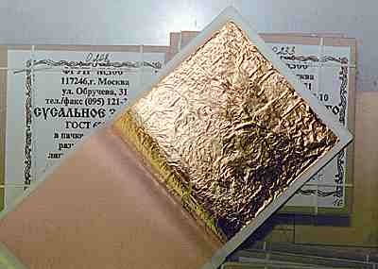

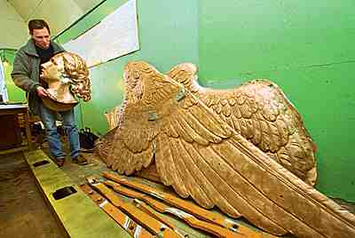

Фото 2. Изменившие цвет купола Храма Христа Спасителя.

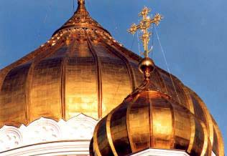

Фото 3. Исаакиевский собор Санкт-Петербурга

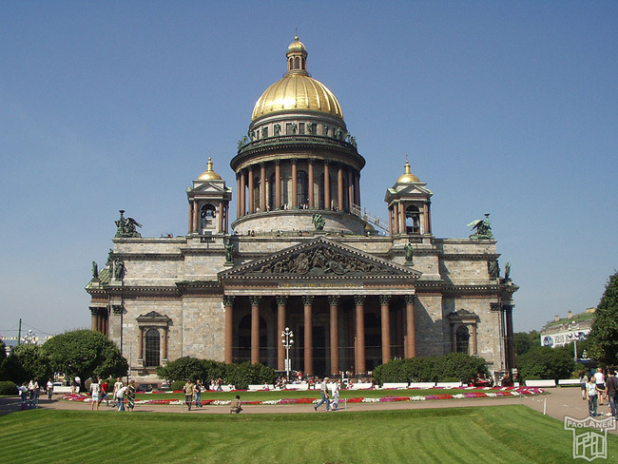

Фото 4. Купол Исаакиевского собора

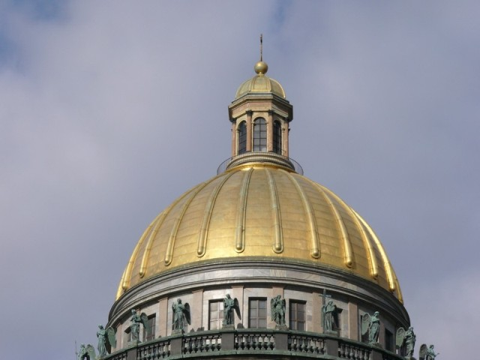

**Информационные ресурсы**

1. Авдонина Н.А., Бойцов А.В. Бойцова Г.Ф. Благородные металлы – М:

Металлургиздат, 1996г.

2. Потемкин С.В. Благородный 79-й. - М., 1998г.

3. Титова И.М.Вещества и материалы в руках художника – М: МИРОС,1994

4. Гамбург Ю.Д. Гальванические покрытия – М: Техносфера, 2006

5. Одноралов Н.В.Декоративная отделка скульптуры и художественных

изделий из металла – М: Изобразительное искусство, 1989

6. Карапетьянц М.Х.,Дракин С.И. Общая и неорганическая химия -

М: Химия,1993

7. Химическая энциклопедия под редакцией Кнунянца И.Л. -

М: Советская энциклопедия, 1990

8. Фримантл М Химия в действии - М: Мир, 2001

9. Энциклопедия для детей Аванта +, т. 17 под редакцией Володина В.А. –

М: Аванта+, 2000

**Интернет-ресурсы**

<http://zlatosfera.ru/cerkovnye-kupola.htm>

<http://www.orin.su/pages/kupol_na_chasovne.html>

<http://www.krovmontaj.ru/krovlya_kupolov.php>

<http://ijkl.ru/t63>